新个人所得税法专项附加扣除申报说明
各位教职工：
接秦淮税务局通知，2019年1月1日起实行个人所得专项附加扣除，纳税人可以享受子女教育、继续教育、大病医疗、住房贷款利息、住房租金、赡养老人六项专项附加扣除。现将相关事项说明如下：
一、各位教职工可在校内网中下载“六项专项附加扣除和扣缴申报操作指引”并仔细阅读，该申报操作指引为税务局详细解释说明，大家如有关于专项附加扣除政策方面疑问或咨询，请拨打税务咨询电话：12366
二、2018年12月31日起可以通过手机应用程序自行下载“个人所得税”手机APP或通过“江苏省电子税务局网站自然人申报系统”申报个人所得税专项附加扣除信息。如果选择由单位代扣专项附加信息的，可通过手机APP或电子税务局网站页面选择点击申报方式-“通过扣缴义务人申报”，税务机关将根据纳税人的选择，把专项附加扣除相关信息全量推送至单位；如因个人隐私等原因不愿将专项附加扣除信息报送单位的，可通过手机APP或电子税务局网站页面选择点击申报方式-“综合所得年度自行申报”，于次年 3月1日至6月30日自行汇算清缴时申报办理扣除。
三、选择由单位代扣专项附加信息的，请各位对所申报提交的专项附加扣除信息的真实性、准确性、完整性负责，对申报报送虚假信息的，国家将纳入信用信息系统，实施惩戒。请大家自己留存保管好专项附加信息资料，以便税务部门核查。
四、请各位教职工最迟于2019年１月20日前，通过“个人所得税”手机APP或通过江苏省电子税务局网站自然人申报系统，完成申报个人所得税专项附加扣除信息报送，以便单位代扣代缴2019年1月份个人所得税时大家能及时享受到专项附加扣除红利。
五、特别提醒：
1、如果选择在单位按月享受专项附加扣除政策，是不包括大病医疗扣除的。发生的大病医疗支出，需在次年3月1日至6月30日内自行汇算清缴时才能办理。
2、原五十八中人员工作单位所在地，请选择江苏省南京市鼓楼区；原财校、原女专人员工作单位所在地，请选择江苏省南京市秦淮区。
3、劳务派遣人员有关个人所得税专项附加扣除申报问题将由相应地劳务派遣公司具体通知。

另附上手机APP和电子税务局网页申报流程：

只要完成“个人所得税”APP 实名注册后，可以按照如下步骤填报专项附加扣除信息：
第一步：
首页选择“我要申报专项附加扣除”
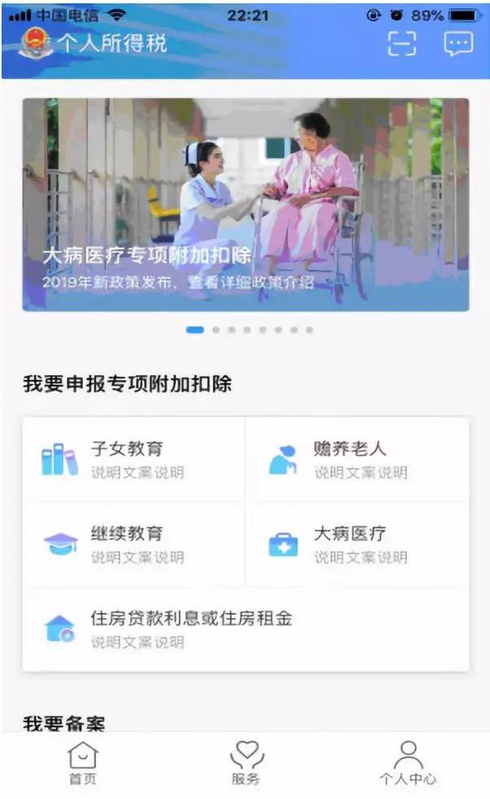
第二步：填写或确认基本信息
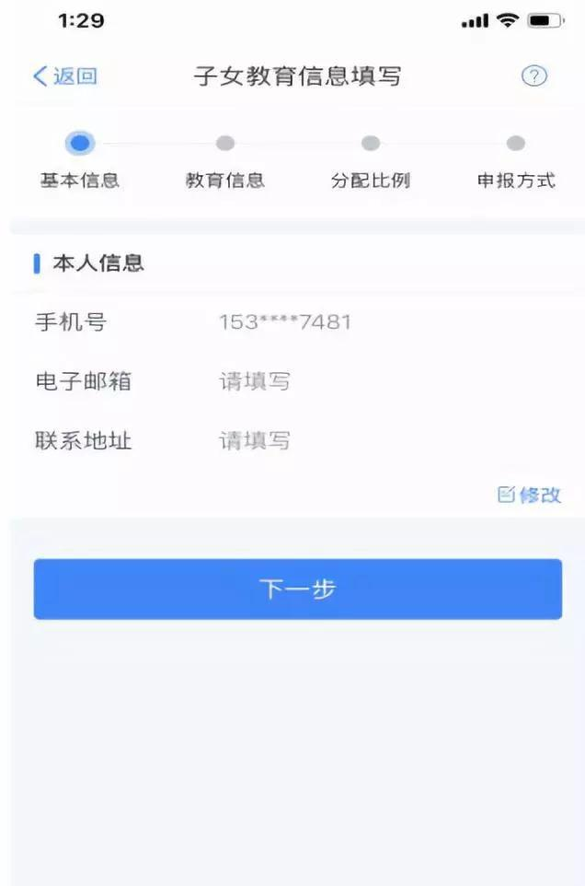
第三步：填写专项扣除信息
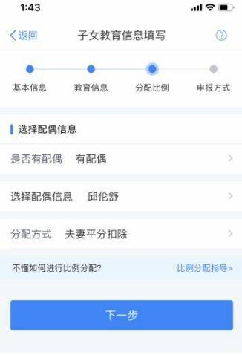
第四步：填写其他信息
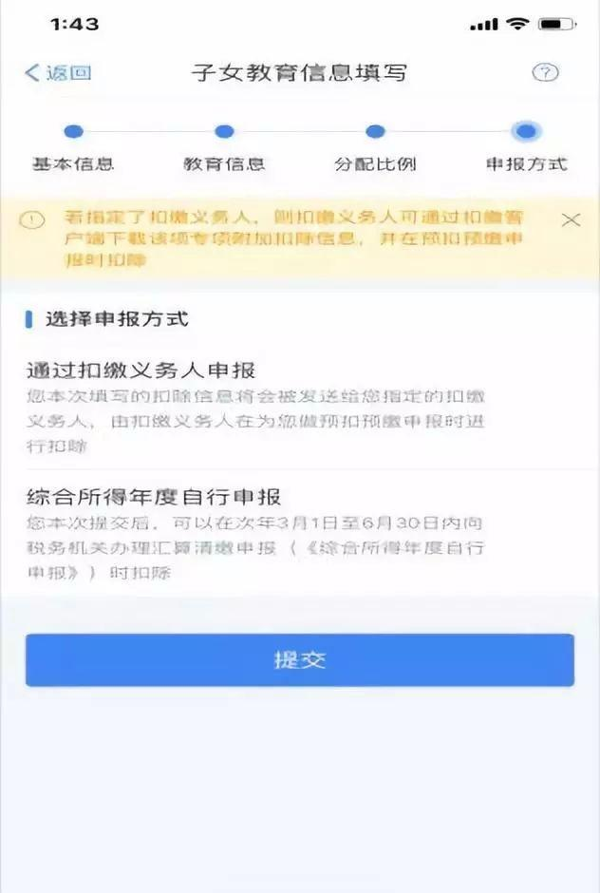
目前，“个人所得税”手机APP已经可以在主流应用商店下载，注册功能已开放。
网页 WEB 端也可办理
除了手机APP，也可通过网页端办理。在登录当地电子税务局网站，完成注册，并实名登录网页 WEB 端后，可以按照如下步骤填报专项附加扣除信息：
第一步：
选择“专项附加扣除”—立即申报
第二步：
选择“子女教育专项附加扣除”—立即申请
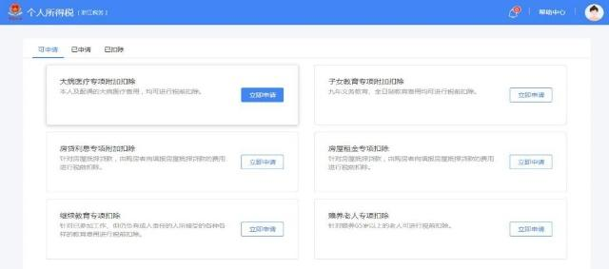
第三步：录入基本信息
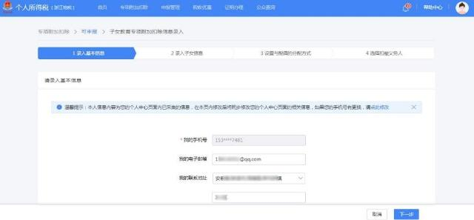
我的手机号我的电子邮箱我的联系地址……
第四步：录入教育信息
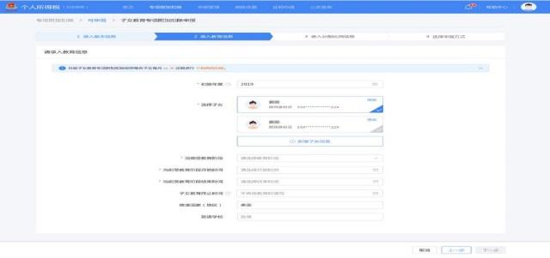
扣除年度选择子女当前受教育阶段当前受教育阶段开始时间当前受教育阶段结束时间子女教育终止时间（不再受教育时填写）就读国家（地区）就读学校（选填）……
第五步：录入分配方式
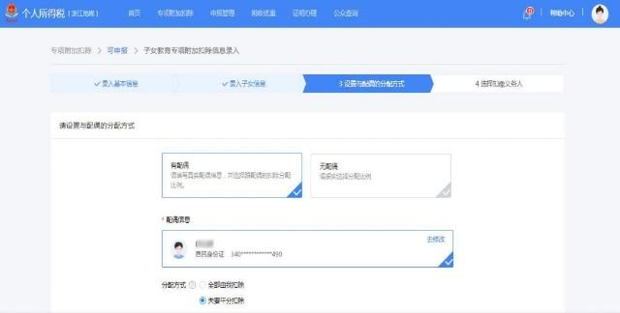
有配偶（填写真实配偶信息，并选择跟配偶的扣除分配比例）或 无配偶（请据实选择分配比例）配偶信息分配方式（全部由我扣除；夫妻平分扣除）
第六步：选择扣除方式
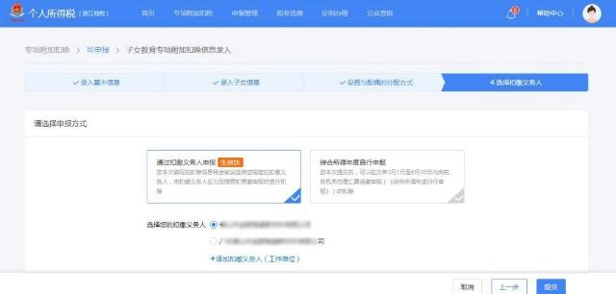
可以选择通过扣缴义务人扣除，或者选择综合所得年度自行申报。

